FUNDACIÓN ROSE
HISTORIA 7º

Dra. Bárbara Arroyo
Revisión: Jorge Toledo
Palabras: 1413

¡Ahora no me muevo!
Índice
El cambio del clima
El maíz

El cambio del clima

El clima de la región donde actualmente está Guatemala no siempre ha sido el mismo. Los primeros pobladores hace miles de años soportaron un clima más frío y seco, sobrevivieron cazando animales de gran tamaño que existían en esa época, mamuts, perezosos gigantes y mastodontes, que luego se extinguieron. Aunque algunos estudiosos creen que fue por el cambio de clima, otros sostienen que se extinguieron porque fueron cazados en exceso por los humanos. El clima fue cambiando poco a poco, tornándose más húmedo y cálido. Este cambio favoreció a la gente ya que los recursos naturales empezaron a abundar. Habían muchos animales de menor tamaño para cazar que servían de alimento y no había que ir muy lejos para buscarlos.
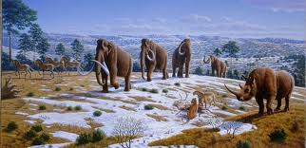

El cambio de clima y los mastodontes

Alrededor del año 2000 AC y por los siguientes 200 a 400 años, la gente continuó viviendo como nómada, moviéndose de un lugar a otro dependiendo de donde encontraba alimento. Una zona donde abundaron los recursos fue la costa del Océano Pacífico de México y Centroamérica. En Guatemala los lugares más ricos y productivos fueron los esteros y manglares. Ejemplos de estos antiguos poblados se encuentran en las costas de San Marcos, Retalhuleu, Suchitepéquez, Escuintla y Santa Rosa. Allí, la gente vivía de lo que pescaba y cazaba. Se han encontrado restos que indican que la gente antigua comía conchas, cangrejos y tortugas que encontraban en el estero; también cazaban coches de monte y otros animales.

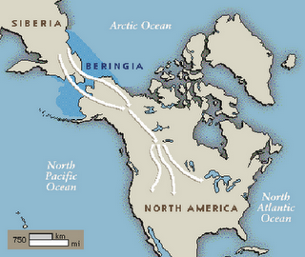

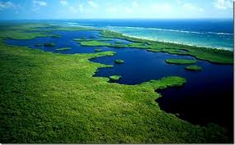
https://encrypted-tbn0.gstatic.com/images?q=tbn:ANd9GcQwYX8ZD0cX98V71wOsPHNfxWjHxOBf1eK4RHqTcgOLaHam42BJ

Además de cazar y pescar, la gente continuó recolectando plantas y semillas silvestres. Al hacer esto, las personas seleccionaban las semillas más grandes porque les podían sacar más provecho. Más adelante, experimentaron sembrando estas semillas, lo que eventualmente resultó en la domesticación de algunas plantas, o sea que las personas sembraban las semillas con la intención de cosechar los frutos de la planta.

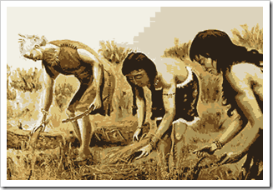
Mujeres recolectando semillas

Entre las primeras plantas domesticadas están el maíz, el frijol, el chile, el girasol y el ayote. Se han realizado estudios para averiguar cómo se hicieron las primeras siembras y se ha descubierto que los antiguos pobladores de la costa del pacífico cortaron y quemaron el bosque de mangle para limpiar secciones del terreno y sembrar maíz. Estos primeros cultivos dieron inicio a la agricultura.

Las primeras plantas

El maíz

El maíz jugó un papel importante en la alimentación y en la vida de los antiguos pueblos. Para entender los orígenes y la evolución del cultivo del maíz se han realizado numerosos estudios. Algunos científicos e investigadores botánicos creen que la planta conocida como teocinte fue el ancestro del maíz. En Mesoamérica existen hasta 12 variedades de teocinte. Se cree que el maíz es originario de la selva tropical del suroeste de México, desde donde, hace unos 6,000 años, se extendió a otros lugares. Los estudios botánicos indican que fue en México donde se domesticó el maíz por primera vez porque encontraron pequeños fósiles de olotes o mazorcas de maíz en los valles áridos de Tehuacán, Oaxaca y en San Andrés en el área de la costa del Golfo de Veracruz. Los análisis del polen de maíz antiguo que se rescató en sedimentos enterrados a muchos metros de profundidad, indican que hubo distintas variedades de maíz que fueron cambiando a través del tiempo.

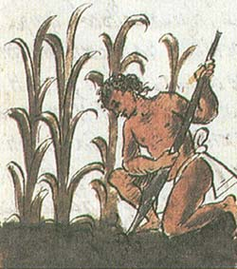
Hombre en la antigüedad sembrando maíz

En Guatemala, se han encontrado restos de polen de hace 5,500 años, en sedimentos recolectados cerca de sitios arqueológicos en Retalhuleu y Escuintla. Esto comprueba que en esa época había personas que cultivaban una variedad de maíz en las cercanías de los manglares y la costa.

Actualmente el maíz sigue siendo el principal alimento de la población rural de Guatemala. En la costa del pacífico se logran hasta tres cosechas al año, mientras que en el altiplano solamente dos. Esto muestra la productividad de los suelos de una región en contraste con otra y cómo la cantidad de lluvia puede también afectar el crecimiento de una planta.Indudablemente estas condiciones también afectaron a los cultivos en el pasado. Así mismo, algunas de las técnicas de siembra que se utilizan hoy en día son un reflejo del pasado. Hoy en día los agricultores limpian el terreno y lo preparan para la siembra justo antes de la temporada de lluvia. Una vez limpio y con los surcos hechos, colocan un grano de maíz en un agujero hecho con un palo recto. Luego tapan el hoyo y dejan germinar la semilla. Se cree que esta técnica es muy antigua. Actualmente hay técnicas más avanzadas y semillas mejoradas que resultan en cosechas más rápidas, sanas y abundantes. Antiguamente las cosechas eran más pobres y las mazorcas eran de menor tamaño.
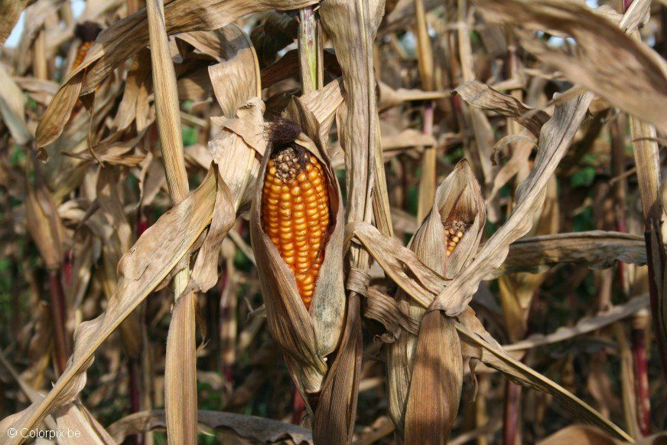
Las mazorcas eran pequeñas

Existen varios tamaños y colores de maíz incluyendo el amarillo, púrpura y negro. El cultivo del maíz dura entre dos y once meses dependiendo del área donde se siembra. Una vez crece la planta, es tiempo de cosechar, se recogen las mazorcas y se separan las que se comerán tiernas de las que se dejarán secar hasta que el grano esté duro. Después se desgrana y se cocina para hacer atol o maza, que posteriormente se utiliza para hacer tortillas, tamales u otras delicias culinarias de cada región.

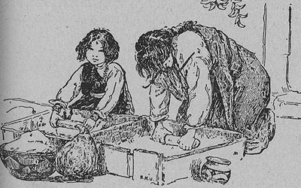
Madre e hija moliendo maíz.

El maíz fue tan importante en la antigüedad que hasta existió el dios del maíz, YumKax. Los K´iche´s relacionan sus orígenes con el maíz. Según relata el Popol Vuh los hombres fueron hechos de maíz:

“Entonces se comenzó a moler el maíz amarillo, el maíz blanco, y Ixmucané compuso con él nueve bebidas, y de ese alimento que entraba (en el cuerpo) hizo hacer la fuerza y el vigor, y dio carne y músculos al hombre. Eso fue lo que hicieron El que Engendra y El que da el Ser, Tepeu y Gucumatz, como son llamados. A continuación entraron en pláticas para hacer y formar a nuestra primera madre y a nuestro primer padre. Solo maíz amarillo y maíz blanco (entraron en) su carne y fueron el único alimento de las piernas y de los brazos del hombre. Y ellos fueron nuestros primeros padres, los cuatro hombres formados y en los que este alimento (se hizo) su carne.”

El maíz aparece representado tanto en los relatos que se encuentran en el Popol Vuh como en pinturas, murales, cerámica prehispánica, tejidos y en otros objetos de arte.

Ejemplos de representaciones de maíz en piedra, murales, cerámica y tejido.
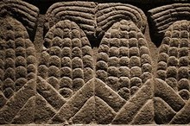
Representación de maíz en piedra
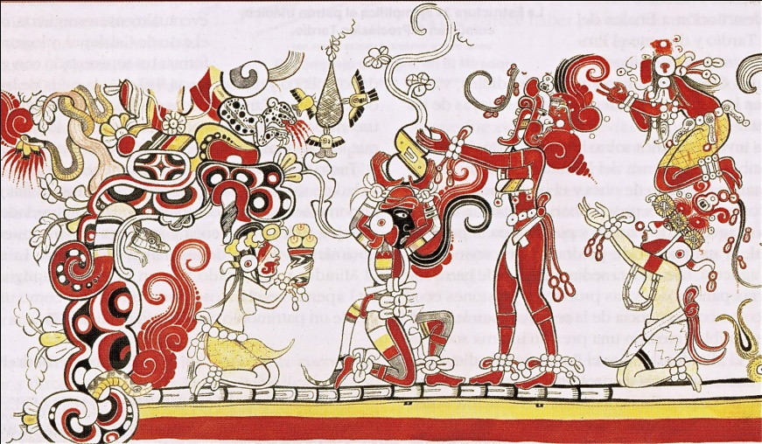
Representaciones en murales

Una vez se empezó a experimentar exitosamente con la agricultura y la domesticación de plantas, la gente ya no tuvo necesidad de moverse de lugar en lugar y optó por quedarse a vivir en un mismo lugar. A este fenómeno se le conoce como sedentarismo y quiere decir que la tribu se establecía en un solo lugar durante todo el año. Esto debió ocurrir porque el cambio del clima favoreció la práctica de agricultura, la población creció y se hizo necesario vivir en un solo lugar.

La agricultura facilitó la obtención de alimentos, ya no se requería tanta gente para ir a cazar y recolectar. Esto permitió que muchas personas se iniciaran en nuevas labores. Se han encontrado conchas que fueron usadas como adornos, cerámica finamente elaborada, y pesos de piedra y barro que se utilizaban en las redes de pesca. Esto comprueba que la gente empezó a tener oficios particulares y a especializarse en diferentes tipos de actividades laborales de beneficio para la sociedad.

GLOSARIO

Botánicos. Es quien se dedica al estudio (teórico o experimental) de la botánica que es la ciencia que se ocupa de todo lo referente a las plantas.

Contraste. Contraposición o diferencia notable que existe entre personas o cosas.

Culinario. Arte de cocinar.

Esteros. Terreno inmediato a la orilla de una ría por la cual se extienden las aguas de las mareas.

Indudablemente. De modo indudable, que no se puede cuestionar.

Manglares. Los manglares son especies de bosques de plantas leñosas que se desarrollan en lagunas, riberas y en costas tropicales protegidas del oleaje.

Obtención. Logro de determinada cosa que se merece o se solicita a través de una persona o institución. Producción de una cosa a partir de otra o extracción de un material que se encuentra en un lugar.

Sedentarismo. Es la forma más reciente de población humana en la cual una sociedad deja de ser nómada, para establecerse de manera definitiva en una localidad determinada a la que considera como suya.

BIBLIOGRAFÍA
El cambio de clima y los mastodontes Pág. XXX
http://pepascientificas.blogspot.com/2009/02/las-diez-especies-que-la-ciencia-podria.html
Mapa de los primeros pobladores Pág. xxx
http://poblamerica.blogspot.com/2009/01/mapa-teoria-de-origen-unico.html
Mujeres recolectando semillas Pág. xxx
http://www.bloganavazquez.com/tag/cazadores-recolectores/
Las primeras plantas Pág. xxx
http://endoko.com/page/17/
Hombre en la antigüedad sembrando maíz Pág. xxx
http://nodirenada.blogspot.com/2007_01_01_archive.html
Mazorcas de maíz pequeñas Pág. xxx
http://www.educima.com/foto-mazorca-de-maiz-i5238.html
Distintos tipos de maíz Pág. xxx
http://jorm-mpv.blogspot.com/2010_04_01_archive.html
Madre e hija moliendo maíz Pág. xxx
http://librosdecocinaygastronomia.blogspot.com/2010/05/arte-y-costumbres-de-los-pieles-rojas-4.html
Representación de maíz en piedra
http://redglobaldeconsciencia.blogspot.com/
Representación en Murales
http://literaturaymundomaya.blogspot.com/2010/10/los-murales-de-san-bartolo-arte-maya-en.html

2014.02.14

